Ашық ұйымдастырылған оқу қызметі
Білім беру саласы:Шығармашылық.
Бөлімі: Жапсыру.
Тақырыбы: «Күз көрінісі»
Мақсаты:Күзгі табиғатты бақылау кезінде қарапайым өзгерістерді атай білуге және өздерінің сезімдері туралы әңгімелеуге үйрету. Ағаштармен таныстыру.Сөздік қорларын жетілдіріп, ой өрісін дамыту. Жапсыру дағдыларын дамыту.
Қажетті көрнекі құралдар: Суреттер, түрлі-түсті қағаздар, желім, қайшы, ылғалды сүлгі, үлгі сурет.
Әдіс-тәсілдері:әңгімелесу, сұрақ – жауап, түсіндіру, ғажайып сәт
Билингвальді компонент: Жапырақ-листья, күз-осень.
Ұйымдастыру кезеңі
Жылулық шеңбері
Қайырлы таң!
Қайырлы таң апайлар
Қайырлы таң достарым
Шеңберге тұрайық
Жылулық сыйлайық
Доброе утро учитель
Доброе утро друзья
Посмотрите друг на друга
Пожелайте добра
Тәрбиеші:-Балалар қазір жылдың қай мезгілі?
Балалар: Күз мезгілі
Тәрбиеші:- Күз мезгілі нешеге бөлінеді?
Балалар: 3ке бөлінеді. Ерте күз, Алтын күз, Қара күз.
Тәрбиеші:-Күз айларын білесіңдерме атаңдаршы?
Балалар: Қыркүйек, Қазан, Қараша.
Тәрбиеші:- Қазір қай ай?
Балалар: Қараша айы.
Тәрбиеші: -Күз мезгілінде табиғат қандай өзгерістерге ұшырайды?
Балалар: Күзде күн суыта бастайды, жаңбыр жиі жауады, жапырақтар сарғайып жерге түсіп, Құстар жылы жақа ұшып кетеді. Адамдар жылы киінеді. Жер алтын түске боялады.
Тәрбиеші: күз мезгілінде нелер піседі?
Балалар: жемістер мен көкөністер, дәнді дақылдар піседі.
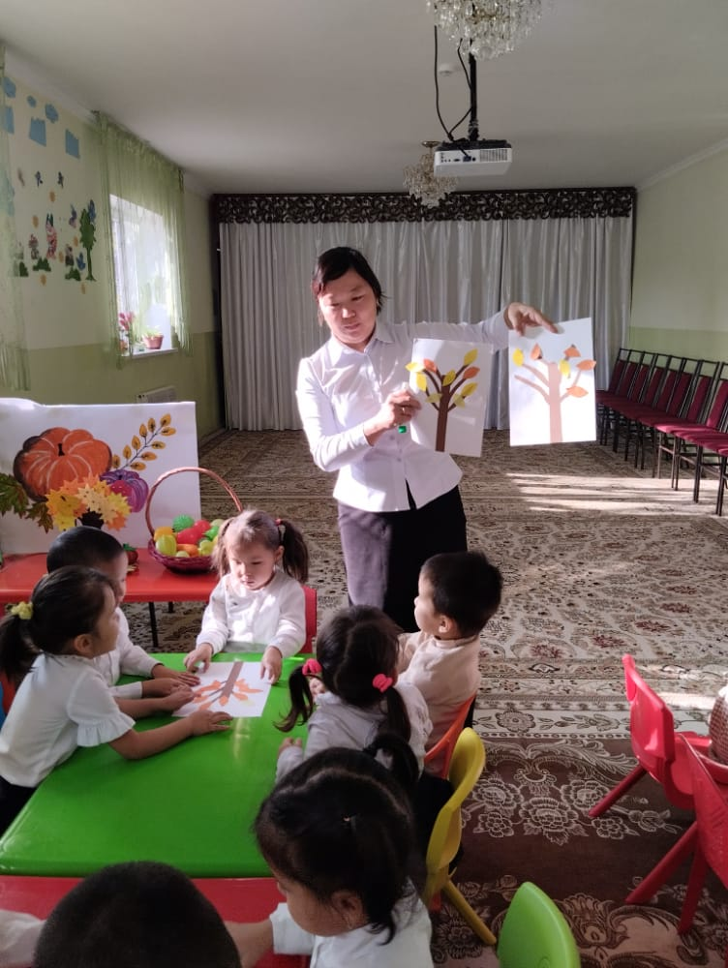
Тосын сәт:
Осы кезде қуыршақ кіреді .
Сәлеметсіздерме, балалар!
-Мен қуыршақ Әйгерім боламын. Мен сендерге қонаққа келдім. Сендерге құр қол келген жоқпын тапсырмалар ала келдім.
Балалар мен сендерге жұмбақ жасырамын мұқият тындап жауабын айтыңдар?
Ағайынды бәрі
Шықса жасыл,
Түссе сары «жапырақ»
Көзі жасты жылауық
Келе жатыр,бір алып,
Жабырқаса, жылайды,
Жадыраса құлайды. «Бұлт»
Қуыршақ: Балалар ендеше сендер екі топқа бөлініп, Бір топ Ағаштты жапырақтарымен жапсырыңдар Ал екінші топ бұлт пен жаңбыр тамшыларын қағаз бетіне жапсырыңдар. Екі топтың қайысы бірінші жасайды екенсіндер.
Тәрбиеші: Балалар жұмысты бастамас бұрын қауіпсіздік ережесімен таныс болайық. Желімді аузымызға салмаймыз, қағаздарды таза ұқыпты етіп жұмыс жасаймыз. Ағаш жапырақтарымен жапсырамыз.
Балалар: Ағаш жапырағымен жапсыруға кіріседі.
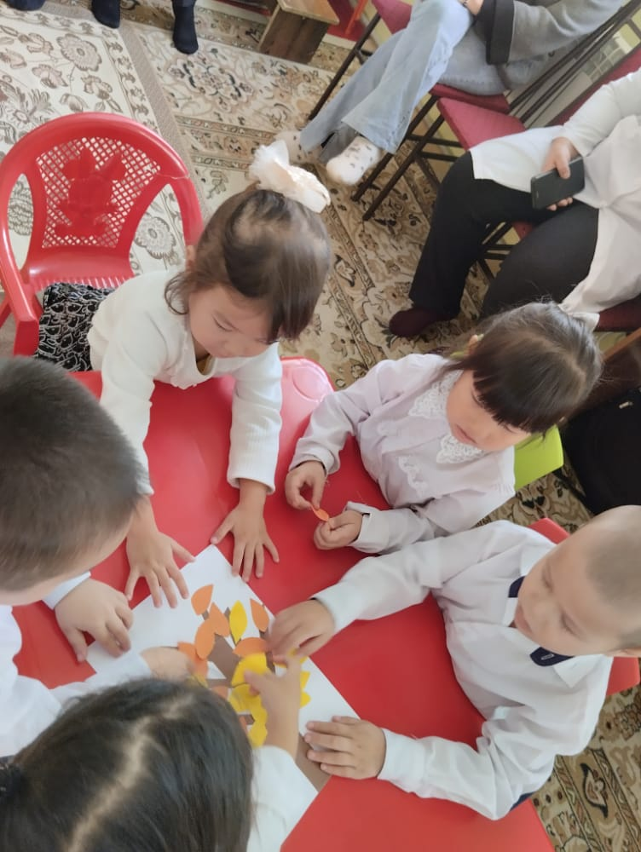
Қуыршақ:Жарайсыңдар балалар қандай тамаша.
Сергіту сәті.
Жаңбыр жауды, Тық-тық-тық.
Сен көшеге шық-шық-шық.
Жел соғады гу-гу-гу,
Жапырақтар ұшты ду-ду-ду
Құйын тұрды ой-ой-ой
Билеп кетті жапырақ.
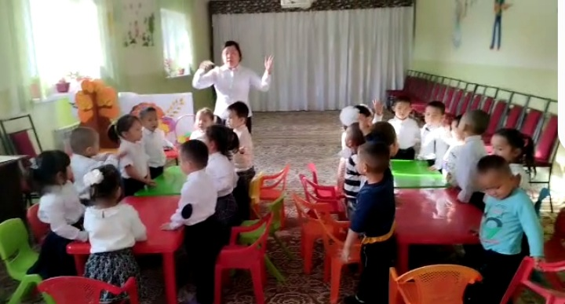
Тәрбиеші: Балалар қонақтарға күз туралы тақпақтарыңды айтып беріңдерші.
Жанеля, Аяулым, Айсұлтан, Алихан, Айзере.
Қуыршақ: Ой балалар мен қайтайын мені достарым іздеп қалған шығар. Сау болыңдар!
Қортынды:
-Ал енді бүгінгі оқу іс әрекетті қортындылайық.
-Бүгін біз не істедік ?
-Неге біз алтын күз деп атаймыз?
-Өйткені күзде барлық дәнді дақылдар, жемістер көкөністер пісіп шығады. Бұл үлкен байлық.
Балдай тәтті баламыз,
Айтқан тілді аламыз.
Ойынменен өседі,
Ойымызбен санамыз.
Қол ұстасақ бәріміз,
Жарасады сәніміз.
Көріскенше күн жақсы,
Сау болыңыз бәріңіз.
